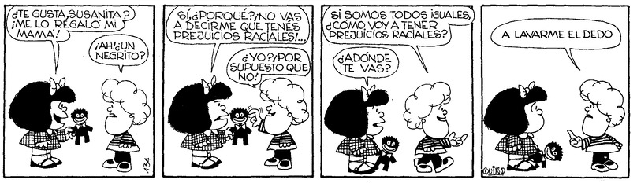**Explorando la realidad**

Mafalda es una niña curiosa, simpática y atrevida que vive en la Argentina mediados de los 60 y principios de los 70. Esta niña, como todas, va a la escuela, tiene una familia y unos amigos.

Pero Mafalda no es una niña del montón. Sino un ser humilde y comprometido con las etnias, le preocupa el mundo y no entiende cómo los adultos pueden llevarlo tan mal, es mundialmente conocida por la gracia de sus preguntas, la inocencia de su mundo y la altura de sus ideales. A través de Mafalda y su entorno, su autor, Quino (Joaquin Salvador Lavado), reflexiona sobre la situación del mundo y las personas que en él vivimos.

Representa la aspiración idealista y utópica de hacer un mundo mejor. Es una niña que sabe qué es lo que busca. Espera tener una carrera universitaria, y ser alguien en la vida. Le gustaría estudiar idiomas y trabajar de intérprete en las Naciones Unidas para contribuir a la paz mundial.

Entre sus pasiones figuran Los Beatles y su postre preferido son los pancakes. Por otro lado, entre lo que más le molesta está la injusticia, la guerra, las armas nucleares, el racismo, la xenofobia, y claro, la sopa.

**Activida 1**

Observa la tira de Mafalda al inicio del texto:

* ¿Cómo te parece la actitud de Susanita?

____________________________________________________________________________________________________________________________________________________________________________________________________________________________________

* ¿Qué crees que tiene Mafalda para decir a tu grado Octavo?

____________________________________________________________________________________________________________________________________________________________________________________________________________________________________